19．2 广播电视与通信

1．了解无线电广播和电视的发射与接收过程。
2．了解卫星通信和光纤通信的优点及原理。
3．了解通信技术的发展前景。

重点
无线电信号的发射和接收过程。
难点
1．广播和电视的大致工作过程。
2．现代通信技术的原理。

多媒体等。

一、复习旧知，导入新知
(1)电磁波是如何产生的？你如何通过实验来间接观察它的存在？(电磁波是由迅速变化的电流产生的；当打开日光灯时，会从附近的收音机中听到杂音，这杂音就是电路通断时，发出的电磁波被收音机接收而产生的)
(2)什么是电磁波的频率与波长？电磁波在真空中的传播速度是多少？波速、频率和波长之间有什么关系？(电磁波的频率等于振荡电流的频率；电流每振荡一次电磁波向前传播的距离表示电磁波的波长；电磁波在真空中的传播速度是3×10⁸米/秒；波速＝波长×频率)
复习提问后简要小结并告诉学生：由于电磁波的频率和波长可以各不同，所以用途也不同。
在信息技术高速发展的今天，电磁波对我们来说越来越重要，广播、电视要利用电磁波，无线电通信要利用电磁波，航空、航天中的自动控制和通信联系都要利用电磁波……
那么，怎样利用电磁波来传递声音和图像信号呢？
我们知道电磁波具有相当大范围的频率，那么传递声音和图像信号时是否和电磁波的频率有关呢？本节课我们将学习这个问题。
二、自主合作，感受新知
阅读教材并结合生活实际，完成《探究在线·高效课堂》“预习导学”部分。
三、师生互动，理解新知
(一)无线电广播和电视
1．无线电广播信号的发射和接收
问：“飞鸽传书”的过程是怎么样？让学生回答。然后教师浅显通俗地讲解利用鸽子传递信件的事例，说明人们利用鸽子传递信件(信息)，鸽子是信息的“载体”。电磁波传得又快又远，无线电通信就是利用它作为“载体”来传递信息。进行无线电通信，首先应解决发射电磁波的问题。
学生分析对比飞鸽传书与电磁波传递声音信号的相同点。然后用分层次“类比”的办法进行讲述：
在播音室里，通过话筒把声音的信号变成电信号(即音频信号)(类似于用笔写信)，但音频电信号不能用来直接发射电磁波。载波发生器产生高频振荡电流(类似于能够运载信件的信鸽、马、火车、飞机等交通工具)，然后用调制器把音频电信号加载到高频电磁波(载波)上(类似于把信件装在了信鸽的身上)。放大后的调制信号通过天线向空间发射载有音频信号的电磁波(类似于信鸽的放飞)。
信号的接收由收音机完成，并且要使用天线(相当于各站点)。天线能接收传播过来的所有电磁波，而没有选择。如把天线接收的电磁波全部变成声音，那只是一片嘈杂声，什么也听不清。为了从众多的电磁波中选取我们所需要的某一频率的电磁波，必须使用“调谐装置”来完成。选出的特定频率的信号，通过收音机内的电子电路再把音频信号检出来，进行放大，送到扬声器。扬声器把音频电信号换成声音，我们就听到广播电台的节目(类似读出收到信的内容)。
2．电视的发射和接收
展示课本上的图19－8用电磁波传递声音信号的大致过程，结合发射过程具体讲解话筒、调制器、天线的作用。
收音机首先利用天线把天空中的各种电磁波接收下来，在通过调谐器把某一频率的电磁波选出来，接下来检波器将高频电信号的音频信号取出，放大后送到扬声器内，发出声音。扬声器的工作原理是利用磁场对通电导体有力的作用这一原理来工作的。
收音机的中波(MW)波段的频率范围是100～1500 kHz，相应的波长范围是3000～200 m；短波(SW)波段的频率范围是6～30 MHz，相应的波长范围是50～10 m。
展示课本上的图19－9用电磁波传递电视信号的大致过程：
①用摄像机在演播室里拍摄画面和录音；
②选取、切换不同角度、大小的画面来制作电视节目；
③电视塔发射经放大后的载有视频信号和音频信号的电磁波；
④电视机接受到电磁波，将视频信号和音频信号取出来，分别送到显示屏和扬声器，还原成图像和声音。
我国的电视频道划分是：1～12频道，频率范围是52.5～219 MHz，波长范围是5.71～1.37 m；13～48频道，频率范围是474～794 MHz，波长范围是0.633～0.378 m。
典例解读
【例1】 关于广播、电视、移动电话的信息发射、传递、接收过程，下列说法不正确的是( )
A．它们都是靠电磁波传递信息的
B．它们的发射、接收过程类似
C．在发射时，都要把信号加载到频率很高的电磁波上
D．移动电话和收音机、电视机一样只有接收功能，没有发射功能
【解析】广播、电视、移动电话的信息发射、传递、接收过程很相似，都是通过把电信号加载到频率很高的电磁波上发射出去的，载有信息的电磁波再经过接收等一系列的信号处理，还原为原来的信息。但移动电话既能够发射电磁波又能接收电磁波。
【答案】D
【例2】 在无线电广播信号的发射过程中，调制器的作用是( )
A．把声音转换成电流
B．把高频电流滤出去
C．把音频电信号加载到高频电流上
D．把电磁波发射出去
【解析】无线电广播中传播的为声音信号，首先要将声音信号通过话筒转化为音频电信号，但音频信号频率较低不利用远距离传输，故还要将音频电信号加载到高频电流上，利用天线将信号发射到空中。
【答案】C
【例3】 如图所示是各类电流的波形示意图，由图可知频率最高的是( )
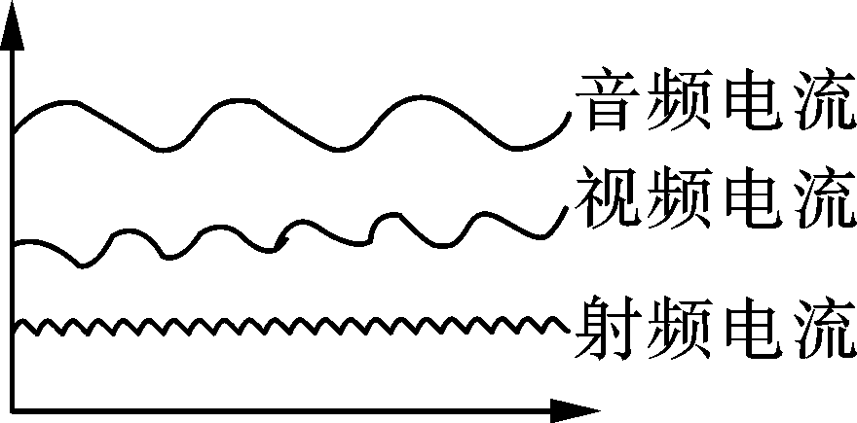
A．音频电流 B．视频电流
C．射频电流 D．无法确定
【解析】频率指电流在1 s内振动的次数，从图像上可以看出，射频电流单位时间内振动的次数较多，因此它的频率最高。
【答案】C
【例4】 在收音机中，选台旋钮的作用是( )
A．把声音信号从高频电流中取出来
B．把变化的电流还原成声音
C．从各种电磁波中选出某一频率的电磁波
D．调节收音机音量的大小
【解析】调谐器的作用是从接收的电磁波中，选出需要的某一频率的电磁波。
【答案】C
(二)卫星通信
教师讲解如果想让通信能够覆盖全球，那么就必须靠人造卫星，从而引入卫星通信。
思考：(1)卫星通信有怎样的优点？
(2)什么叫地球同步卫星？
学生展示，教师小结：地球同步卫星是指环绕地球运转且自转周期和地球自转周期相同的卫星。同步卫星将地面中继站发送来的信号，经加工处理转送到其他中继站再传送到控制中心，由控制中心将信号输送到终端用户，从而实现全球信息互联。它具有覆盖面大，通信距离长，不受环境限制等优点。全球卫星定位系统(GPS)就是卫星通信的实际应用，它在船舶、飞机导航及城市交通管理等方面，将发挥越来越重要的作用。
提问：想让通信能够覆盖全球要多少颗同步卫星，要如何放置？
引导学生思考，猜测出要三颗同步卫星均匀的放置。
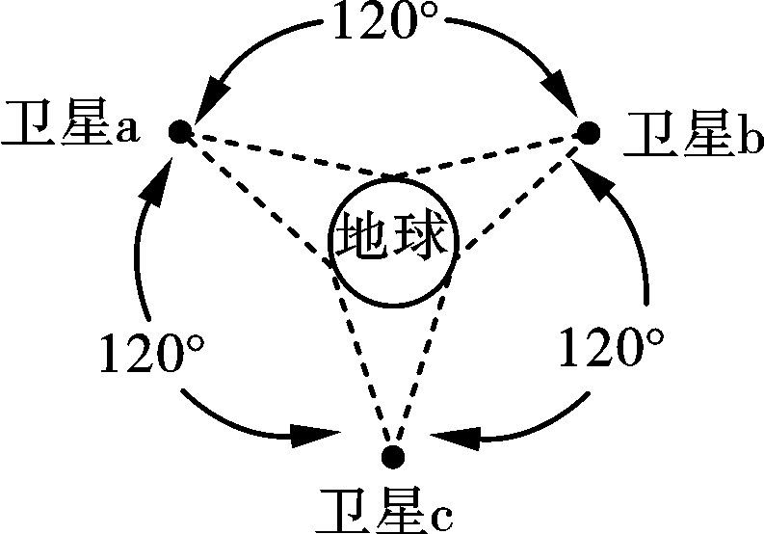
典例解读
【例5】 关于卫星通信，下列说法正确的是( )
A．卫星通信使用的是中波或者短波
B．通信卫星只能用来传递声音信号
C．通信卫星相对于地面是运动的
D．通信卫星既能传递信号，又能放大信号
【解析】卫星通信是利用微波来传递信息的，故A错误；卫星通信既能传递声音信号，也能传递图像信号，故B错误；通信卫星相对于地球是同步的，即是静止的，故C错误；通信卫星既能传递信号，又能放大信号，故D正确。
【答案】D
【例6】 在微波的传输过程中，必须每隔50千米左右就要建设一个微波中继站。中继站的作用是( )
A．增大微波传输速度
B．增大微波的频率
C．处理上一站传来的信号并发射
D．反射上一站传来的信号
【解析】由于微波的性质更接近于光波，大致沿直线传播，不能沿地球表面绕射，同时在传输过程中信号存在衰减等。因此，人们在用微波传输信息时，需每隔一定距离建一个微波中继站，来放大上一站传来的信号并发射，转向另一条微波中继站。
【答案】C
(三)光纤通信
提问：用电磁波进行广播电视与通信是否存在缺点？
答：容易受干扰。从而引入“光纤通信”。
思考以下问题：
(1)什么叫光纤通信？
(2)光纤通信有怎样的优点？
(3)激光在光纤中是怎样传播的？
学生展示，教师小结：光纤通信是利用激光通过光纤传递信号的一种通信方式，其工作原理如图19－14所示(光纤通信示意图)。光纤是一种比头发还细的玻璃纤维，它由线芯和包层组成。当光信号从光纤的一端进入线芯后，在线芯与包层的交界面上仿佛发生全发射，于是光信号在线芯中几乎无损失地向前迅速传播(图19－15)。它具有抗干扰能力强，信号衰减小，保密性好，传递的信息量大等优点。
让学生阅读P62“信息浏览”：模拟通信和数字通信和P63“STS”：全球卫星定位系统(GPS)。教师点拨。
典例解读
【例7】 关于光纤通信，下列说法错误的是( )
A．在光纤中光波是经过多次折射向前传播的
B．光纤通信中使用的“导线”是光导纤维
C．光纤的能量损耗比一般通信电缆小得多
D．采用光纤通信在一定时间内可以传输大量信息
【解析】光从光导纤维的一端射入，在内壁上多次反射，从另一端射出，并非是多次折射，该选项A说法错误，符合题意；光纤通信中使用的“导线”是“光导纤维”，该选项B说法正确，不符合题意；光纤通信的材料是光导纤维，光在光纤中传播，光能损耗非常少，该选项C说法正确，不符合题意；采用光纤通信在一定时间内可以传输大量信息，该选项D说法正确，不符合题意。
【答案】A
【例8】 光纤通信是利用光波在光导纤维中传输信息的通信方式，通常用来制作光纤的材料属于( )
A．绝缘体 B．导体
C．超导体 D．半导体
【解析】光纤通信是利用激光在光导纤维中传输的一种通信方式；光导纤维的制备材料是二氧化硅，即玻璃丝，属于绝缘体。
【答案】A
四、尝试练习，掌握新知
请同学们完成《探究在线·高效课堂》“随堂演练”部分。
五、课堂小结，梳理新知
1．了解无线电广播和电视的发射与接收过程。
2．了解卫星通信和光纤通信的优点及原理。
3．了解通信技术的发展前景。
六、深化练习，巩固新知
请同学们完成《探究在线·高效课堂》“课时作业”部分。


